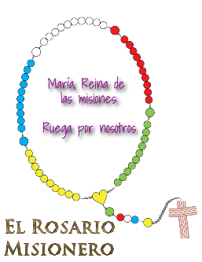
Colegio Emilia Riquelme
Tecnología e informática
Grado: 7

Gracias por su apoyo.
Un saludo enorme y Dios los guarde.

Nuestras clases en el horario normal los lunes de 12:00 a 1:00 pm.
Miércoles de 10:30 a 11:30. Chat del correo, classroom o WhatsApp.

(Los correos por si se presentan inquietudes).
Correo: pbustamante@campus.com.co (por favor en el asunto del correo escribir nombre apellido y grado. Gracias)

Fecha 26 DE OCTUBRE 2020
Saludo: oración.
Tema: Glosario.

En clase se ira buscando las palabras y luego se explicará.

- Energía eólica.
- Energía no convencional.
- Aerogenerador.
- Instrumentos de medida.
- Vistas de los objetos.

Fecha 28 DE OCTUBRE 2020
Tema: instrumentos para medir masa.

Debes realizar una tabla en Word.
Pegar 4 imágenes sobre 4 instrumentos para medir.
Escribir 2 características de cada uno.

